**16.01.2023**

**Українська мова**

**6 клас**

**Стрембицька Л.А.**

**Тема.** Складнопідрядне речення з кількома підрядними

**Мета:** дати поняття про послідовну, однорідну й неоднорідну підрядність; формувати вміння й навички учнів розрізняти ці речення в тексті, визначати вид підрядності, ставити розділові знаки у такого типу реченнях, складати їх структурні схеми; удосконалювати навички синтаксичного розбору складнопідрядних речень; збагачувати словниковий запас школярів; формувати компетентності: спілкування державною мовою, вміння вчитися впродовж життя, інформаційно - цифрову, компетентності в природничих науках і технологіях,за допомогою мовленнєво – комунікативного матеріалу виховувати інтерес до новітніх технологій.

У сучасному світі щодня з'являються нові розробки та технології. Часом те, що вчора видавалося фантастикою вже сьогодні є простою річчю. Причому, частина винаходів у світовій історії робилися немов випадково, наприклад: пеніцилін, мікрохвильова піч, суперклей тощо. Подібною є історія створення QR-кодування. Тож саме про QR код ми поговоримо сьогодні на уроці під час вивчення теми «Складнопідрядні речення з кількома підрядними».

Прочитайте. Визначте в реченнях граматичні основи. Знайдіть складнопідрядні речення з кількома підрядними. Накресліть їх схеми.

1. Нема життя без технологій, бо технології – це прогрес, який змушує нас рухатися вперед.
2. QR-код — матричний код, який розробила і представила японська компанія «Denso-Wave» в 1994 році.
3. Коли розглядаєш QR-код, ти обов’язково замислюєшся, у чому переваги його використання.
4. Основна особливість QR-кода — це легке розпізнавання сканувальним обладнанням, що дає можливість широкого використання в торгівлі, на виробництві, у логістиці.
5. **Робота з підручником**

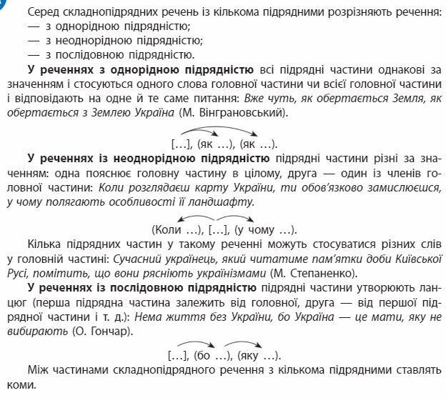

Прочитайте речення. Розставте пропущені розділові знаки. З’ясуйте в кожному реченні тип підрядності. Накресліть їх схеми.

1. Людина йде по рідних вулицях де пройшло її дитинство де проходили найкращі роки життя.
2. Не знатимеш що таке туга за рідною землею коли ти не покидав її.
3. Де країна під вербою де широкий степ там твоя вітчизна.
4. Коли Вкраїну люди покидають хіба вони не відають не знають що за морями відшукати щастя лишивши рідну вотчину не вдасться?

Скласти речення за поданими схемами. Визначте тип підрядності.

1. [ ], (щоб…), (який…).
2. (Якби …), [то …], (хоч …).
3. [ ], (де …), (де …), (де …).

Зробити синтаксичний розбір речення: «І хоч на світі сторони чотири, я тут живу, бо я свій край люблю(Л. Костенко).»

**Домашнє завдання**

Опрацювати теоретичний матеріал підручника стор.154. Вправа 274